管理体系审核记录表
过程与活动、  抽样计划 | 涉及  条款 | 受审核部门：生产部/实验室 主管领导/陪同人员：杨华/博涛 | 判定
 |  | 审核员：周文/远程 沟通工具微信 审核时间：2022年 5 月 17-18 日
审核条款：
QMS:5.3、6.2、8.5.2、8.5.4、8.5.6，QMS：7.1.3、7.1.4、7.1.5，
EMS: 5.3、6.2、8.1,8.2，
OHS: 5.3、6.2、8.1,8.2，
组织的岗位、职责和权限 | QES5.3 | ---查管理手册5.4.1 生产部条款规定了部门职责，具体如下：  - 贯彻执行国家有关质量法律法规以及上级有关的质量标准，贯彻公司质量环境和职业健康安全方针，对产品质量、环境和职业健康安全进行合规性评价；  - 负责组织公司及各生产单位的产品质量目标的分解、监测和验证；  - 负责本部门的环境因素识别，完成本部门目标、指标和环境管理；  - 负责对本部门的危险源识别、风险评价和控制，拟制本部门的安全目标和管理方案并实施。  - 按规定对本部门的管理目标完成进行分析评价，改进和提高，确保年度目标达成。  等等。。。。。。  ——其部门负责人表述与文件规定基本一致。  ——岗位、职责和权限明确。 | Y
目标管理 | QES6.2 | ---本部门的管理目标：查管理目标分解考核结果（2022年01-03月份），显示目标均已达成。  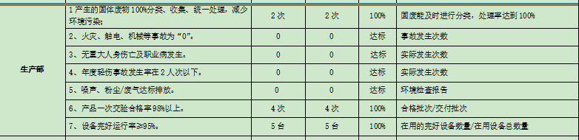 | Y
基础设施；过程运行环境  环保安全设施管理  公用工程管理  危险作业管理 | Q7.1.3、7.1.4  ES8.1 | ---搅拌区建筑面积200平，材料库2座、建面2500平，自备水井供水，厂区地面进行水泥硬化,空地种植花草树本。  ---查设备台账：生产设备主要有单卧轴式混凝土搅拌机、水泥胶砂搅拌机、水泥仓、输送带、分选筛、反击破碎机、谔式破碎机等；实验室设备具体见7.1.5条款审核记录。  抽反击破碎机保养记录：  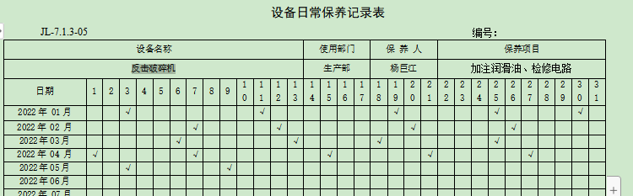  ---查“除尘器运行记录”：  设备名称 除尘器 设备编号或型号 HB-01  检查项目  日期 除尘器设备有无泄漏 除尘器工作是否正常 废气有无泄漏 操作人  2022.03.10 无泄漏 正常 无泄漏 杨华  2022.03.22 无泄漏 正常 无泄漏 杨华  2022.04.11 无泄漏 正常 无泄漏 杨华  2022.04.23 无泄漏 正常 无泄漏 杨华  2022.05.10 无泄漏 正常 无泄漏 杨华  跟踪核查除尘器维护检查表  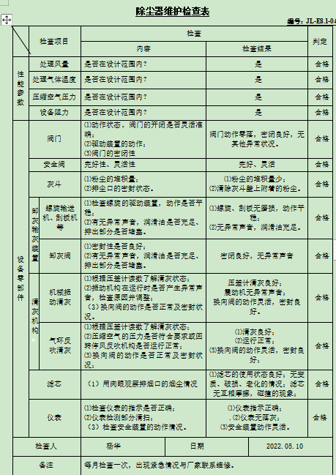  查沉淀池：定期打捞重新回收利用，砂石分离系统定期维保。  配电室：有简易配电室一处，专业人员管理，有消防器材。  消防系统：原料区顶部有喷淋系统，用于消防和降尘，状态良好。  危废库：无。  危险作业：无。  ---查特种设备：  ——不符合：空压机储气罐安全阀未定期检验。 | N1
监视和测量资源 | Q7.1.5 | ---策划有《监视和测量资源控制程序》。  出示有电子天平、水泥胶砂流动度测定仪、水泥标准稠度、凝结时间测定仪(维卡仪)、抗渗仪、混凝土振动台、低温试验箱、混凝土压力机、单卧轴强制式混凝土搅拌机、数显鼓风干燥箱、标准恒温恒湿养护箱、混凝土回弹仪、水泥沸煮箱、叶轮搅拌机、雷氏夹测定仪等监视测量设备的校验报告，均在有效期内。见附件。  ——不符合：储气罐压力表未定期检验。 | N2
标识和可追溯性；防护 | Q8.5.2、8.5.4 | ---原料以封闭式原料仓分区作为标识及防护，生产过程以中控室记录作为标识，成品运输有专门的运输车辆；厂房及生产设备上印刷安全提示标语。  ——基本符合 | Y
更改控制 | Q8.5.6 | ---负责人介绍，贯标期内未发生变更。 | Y
应急准备和响应 | ES8.2 | ---经核查，生产部制订有火灾、触电、机械伤害及新冠疫情的应急预案并进行过相应演练。抽火灾消防演习方案，内容包含演习目的、演习准备、演习步骤，编制：杨华；批准：杨光；日期：2021.12.23。——内容基本齐全，有可操作性。  跟踪核查其“应急演练记录”：  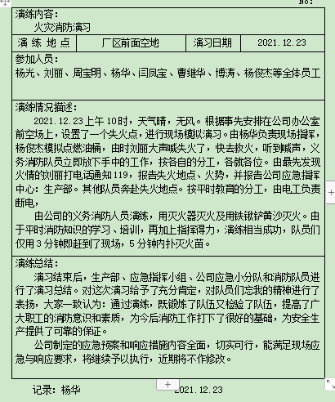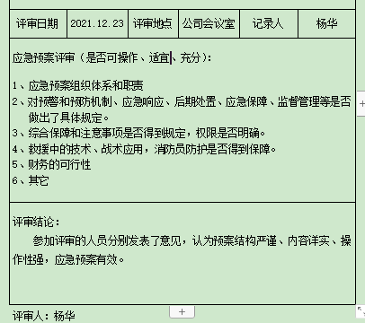  ——基本符合 | Y

说明：不符合标注N

